<https://www.istockphoto.com/de/foto/indische-dame-arbeitet-auf-dem-feld-gm1306276357-396899209>

Frau auf dem Feld

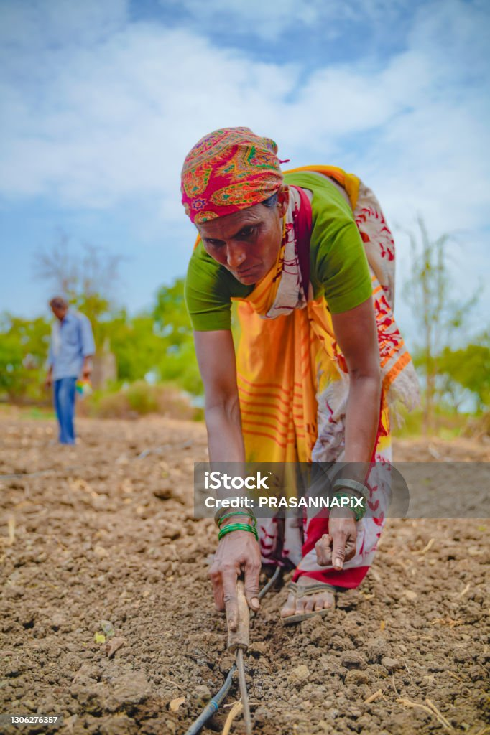

Teaser

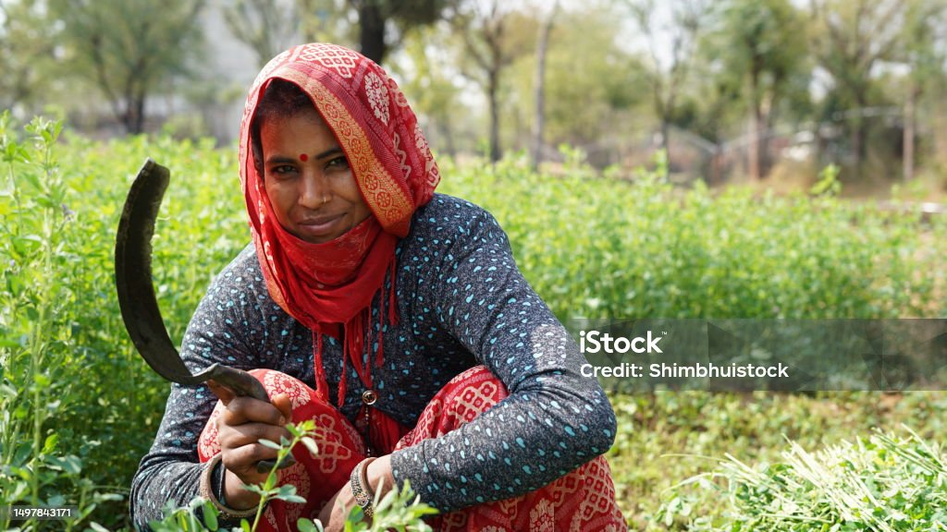

<https://www.istockphoto.com/de/foto/b%C3%A4uerin-die-in-die-kamera-schaut-alfalfa-pflanzen-gr%C3%BCne-erntekapseln-von-alfalfa-gm1497843171-520074182>

<https://www.istockphoto.com/de/foto/landfrauen-schneiden-silage-f%C3%BCr-hausrind-gm641940492-116430257>

<https://www.istockphoto.com/de/foto/die-landwirtschaft-in-der-landwirtschaft-gm1155210214-314417759>

<https://www.istockphoto.com/de/foto/frau-l%C3%A4chelt-w%C3%A4hrend-sie-im-park-steht-gm1415086334-463583301>

<https://www.istockphoto.com/de/foto/portr%C3%A4t-von-gl%C3%BCcklichen-zigeuner-indische-m%C3%A4dchen-w%C3%BCste-dorf-indien-gm1314757755-402903642>

<https://www.istockphoto.com/de/foto/two-happy-gypsy-indian-girls-desert-village-india-gm2163001051-583369075>

<https://www.istockphoto.com/de/foto/m%C3%A4dchen-laufen-gm924898936-253821084>

Mann auf Kirchenbank

https://www.istockphoto.com/fr/photo/pri%C3%A8re-religieux-et-jeune-homme-%C3%A0-l%C3%A9glise-avec-congr%C3%A9gation-fid%C3%A8les-et-mains-gm1456518260-491526465